# ANALISIS PENGARUH DISIPLIN KERJA, LINGKUNGAN KERJA, TERHADAP KINERJA KARYAWAN PADA YAYASAN SOEBONO MANTOFANI JOMBANG KOTA TANGERANG SELATAN

**SKRIPSI**

Sebagai Salah Satu Syarat untuk Memperoleh

Gelar Sarjana Manajemen Pada

Program Studi Manajemen



# KHOIRUNNISA

# 2061201119

**INSTITUT TEKNOLOGI DAN BISNIS AHMAD DAHLAN JAKARTA**

# 2024

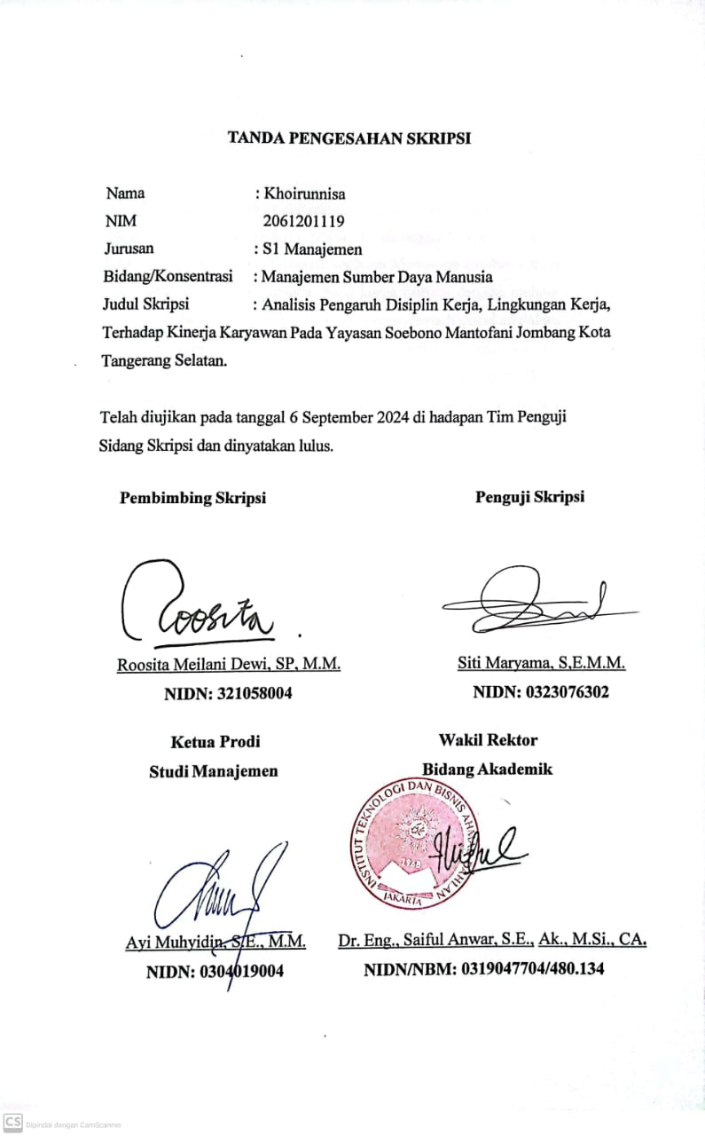

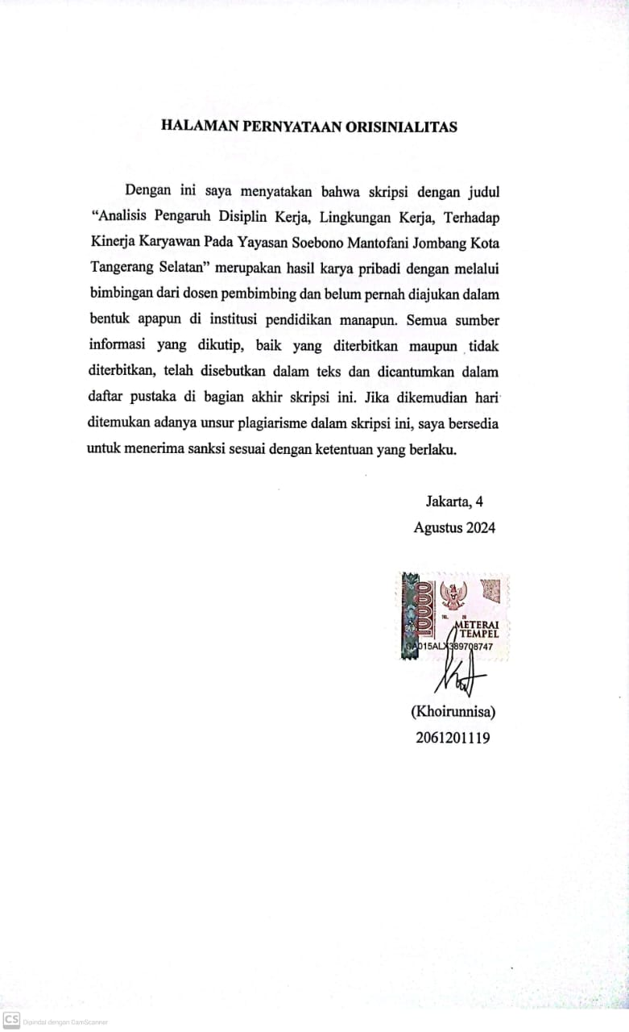

**KATA PERSEMBAHAN**

Dengan segala puja dan puji syukur saya ucapkan kepada Allah SWT, atas segala nikmat dan karunia-Nya, serta kemudahan yang talah diberikan sehingga skripsi ini dapat terselesaikan tepat waktunya.

Dengan ini penulis mengucapkan terimakasih sebanyak-banyaknya dan mampersembahkan skripsi ini kepada:

1. Ayahanda H.Amin Ansori dan Almh. Ibunda Hj.Siti Zaeroh selaku kedua orang tua saya yang sangat saya banggakan. Serta memberikan memberikan dukungan penuh dan karena tiada hentinya melangitkan doa baiknya di setiap waktunya yang menjadi penguat saya dalam mengerjakan skripsi ini. Serta saudara-saudari kandung saya yang telah memberikan doa dan kasih sayangnya.
2. Ibu Roosita Meilani Dewi, Sp.,M.M. selaku dosen pembimbing saya yang telah memberikan arahan kepada penulis sehingga skripsi ini dapat terselesaikan.
3. Ibu Siti Maryama, S,E.M,M. sebagai dosen penguji skripsi saya.
4. Yayasan Soebono Mantofani yang mana telah membimbing dan mengizinkan penulis untuk melakukan penelitian sehingga skripsi ini dapat terselesaikan.
5. Sahabat-sahabat tercinta, Vindya Azzahra, Nadia Nur fitri Hermawan yang telah mensupport penulis selama proses penyusunan , dan terkhusus untuk kedua sahabat saya Naila Adawiyah Latuconsina dan Citra Arum yang ikut pusing dan memberikan saran serta meminjamkan laptop selama proses penyusunan.
6. Serta teman yang tidak dapat disebutkan satu persatu tanpa mengurangi rasa hormat yang berjasa dalam penelitian ini yang telah membantu dalam penulisan skripsi ini.
7. Terkhusus, Abdun Nashir Muzahiq saya ucapkan terimakasih karena telah senantiasa menemani dan menguatkan saya dari awal hingga terbentuknya skripsi ini.

**KATA PENGANTAR**

Segala puji dan syukur penulis ucapkan kepada Allah SWT, atas segala penyertaan Nya sehingga saya dapat menyelesaikan skripsi yang berjudul “Analisis pengaruh disiplin kerja, lingkungan kerja, terhadap kinerja karyawan pada yayasan soebono mantofani jombang kota tangerang selatan”, yang mana merupakan salah satu syarat untuk memperoleh gelar Sarjana Manajemen pada Program Studi Manajemen di Institut Teknologi dan Bisnis Ahmad Dahlan Jakarta.

Pada kesempatan ini, penulis mengucapkan terimakasih yang sebesar- besarnya kepada Ibu Roosita Meilani Dewi, Sp.,M.M. selaku dosen pembimbing yang telah bersedia meluangkan waktu dan tenaganya untuk memberikan bimbingan dan pengarahan kepada penulis untuk menyelesaikan proposal skripsi ini. Penulis mengucapkan terimakasih kepada Ibu Siti Maryama, S,E.M,M. selaku dosen penguji yang telah meluangkan waktu dan membantu penyempurnaan skripsi ini. Penulis mengucapkan terimakasih kepada karyawan Yayasan Soebono Mantofani yang telah bersedia membantu penelitan.

Penulis mengucapkan terimakasih banyak kepada pihak-pihak yang telah berkontribusi langsung maupun tidak langsung dan dalam penulisan skripsi ini. Dan terakhir, Penulis juga mengucapkan terimakasih dan hormat setinggi-tinggi nya kepada Orang Tua atas do’a dan dorongan motivasi agar penulis dapat menyelesaikan studi ini. Akhir kata, semoga karya tulis ini mendatangkan manfaat bagi penulis dan menjadi inspirasi untuk pembaca dimasa yang akan datang.

Jakarta Selatan, 12 Agustus 2024

# DAFTAR ISI

COVER 1

TANDA PERSETUJUAN SKRIPSI 2

TANDA PENGESAHAN SKRIPSI 3

HALAMAN PERNYATAAN ORISINIALITAS 4

DAFTAR ISI viii

DAFTAR TABEL x

DAFTAR GAMBAR xi

BAB 1PENDAHULUAN **2**

* 1. Latar Belakang Masalah 2
  2. Pembatasan Masalah 3
  3. Rumusan Masalah 4
  4. Tujuan Penelitian 4
  5. Manfaat Penelitian 4

**BAB II** TINJAUAN PUSTAKA, KERANGKA PEMIKIRAN DAN HIPOTESIS **5**

* 1. Tinjauan Pustaka 5
     1. Manajemen Sumber Daya Manusia 5
     2. Tujuan Sumber Daya Manusia 5
     3. Fungsi Sumber Daya Manusia 5
     4. Disiplin Kerja 6
     5. Indikator Disiplin Kerja 6
     6. Lingkungan Kerja 7
     7. Indikator Lingkungan Kerja 8
     8. Kinerja Karyawan 8
     9. Indikator Kinerja Karyawan 9
  2. Penelitian Terdahulu 9
  3. Kerangka Pemikiran 10
  4. Hipotesis **11**

BAB III METODE PENELITIAN **12**

* 1. Desain Penelitian 12
  2. Objek dan Waktu Penelitian 12
  3. Variabel Penelitian 12
  4. Operasional variabel 12
  5. Teknik Pengumpulan Data 14
  6. Teknik Pengambilan Sampel 14
  7. Teknik Analisis Data 15

BAB IV HASIL PENELITIAN DAN PEMBAHASAN 18

* 1. Gambaran Umum Objek Penelitian 18
     1. Sejarah Singkat Objek Penelitian 18
     2. Visi dan Misi Perusahaan 19
     3. Tugas Pokok Yayasan 19
     4. Logo Yayasan 20
     5. Struktur Organisasi 21
  2. Deskripsi Data 21
     1. Karakteristik Responden 22
     2. Hasil Tanggapan Responden 24
  3. Analisis Data Hasil Penelitian 30
     1. Analisis Outer Model 30
     2. Uji Inner Model 36
  4. Pembahasan 38

BAB V KESIMPULAN DAN SARAN 40

* 1. Kesimpulan 40
  2. Saran 40

DAFTAR PUSTAKA 42

**DAFTAR TABEL**

Tabel 3. 1 Operasional Variabel 13

Tabel 3. 2 Skala Likert 14

Tabel 3. 3 Jumlah Seluruh Karyawan Yayasan Soebono Mantofani 14

Tabel 4. 1 Karakteristik Berdasarkan Jenis Kelamin 22

Tabel 4. 2 Karakteristik Berdasarkan Usia 22

Tabel 4. 3 Karakteristik Berdasarkan Pendidikan Terakhir 23

Tabel 4. 4 Karakteristik Berdasarkan Lama Bekerja 24

Tabel 4. 5 Distribusi Tanggapan Responden Pada Indikator Disiplin Kerja 25

Tabel 4. 6 Distribusi Tanggapan Responden Pada Indikator Lingkungan Kerja 26

Tabel 4. 7 Distribusi Tanggapan Responden Pada Indikator Kinerja Karyawan 28

Tabel 4. 8 Hasil Loading Factor Tahap 1 32

Tabel 4. 9 Hasil Loading Factor Tahap 2 33

Tabel 4. 10 Nilai AVE 34

Tabel 4. 11 Discriminant Validity (Cross Loading) 34

Tabel 4. 12 Hasil Composite Reability 35

Tabel 4. 13 Cronbach’s Alpha 36

Tabel 4. 14 Hasil Nilai R-Square 36

Tabel 4. 15 Hasil Nilai F-Square 36

Tabel 4. 16 Nilai T-Statistic dan P-Value 37

Tabel 4. 17 Hipotesis 37

**DAFTAR GAMBAR**

Gambar 2. 1 Kerangka Penelitian 10

Gambar 3. 1 Peta Jalan (Path) 17

Gambar 4. 1 Logo Yayasan Soebono Mantofani 20

Gambar 4. 2 Gambar Struktur Organisasi 21

Gambar 4. 3 Diagram Karakteristik Berdasarkan Jenis Kelamin 22

Gambar 4. 4 Diagram Karakteristik Berdasarkan Usia 23

Gambar 4. 5 Diagram Karakteristik Berdasarkan Pendidikan Terakhir 23

Gambar 4. 6 Diagram Karakteristik Berdasarkan Lama Bekerja 24

Gambar 4. 7 Hasil Uji Loading Factor Tahap 1 31

Gambar 4. 8 Hasil Uji Loading Factor Tahap 2 32